附件

（单位）参加2019创交会人员回执
序号 | 姓名 | 职务 | 办公电话 | 手机
1
2
3
附录：交通指引

【地铁】
地铁8号线新港东站A出口或琶洲站B出口，乘坐地铁二号线/三号线/四号线可于昌岗站、客村站、万胜围站转乘地铁八号线。
【公交】
广交会展馆公交站。途径“广交会展馆”站点的公交车线路，239、262、304、582、763、582、229、夜66、夜70、夜101班车、大学城3线、旅游公交3线、高峰快线59、B7快线。
【自驾】
地址：广州市海珠区阅江中路382号广交会琶洲展馆A区,7号门进入展馆地下停车场，电梯到2楼4.2馆和5.2馆。
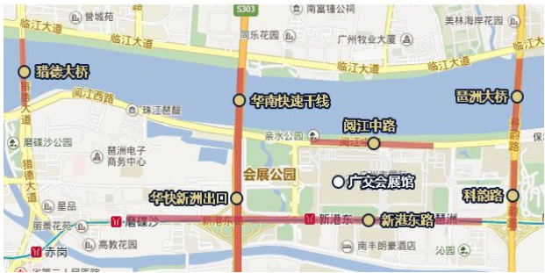
广交会展馆位置示意图

